*Hiện nay, với sự phát triển của công nghệ và dữ liệu số, ứng dụng VNeID đã trở thành công cụ hỗ trợ không thể thiếu, mang lại nhiều tính năng hữu ích cho người dân. Một trong những chức năng nổi bật của VNeID là tích hợp thẻ Bảo hiểm Y tế (BHYT), giúp đơn giản hóa quá trình khám chữa bệnh và quản lý thông tin cá nhân.*

***1.Lợi ích thiết thực của việc tích hợp BHYT vào VneID.***

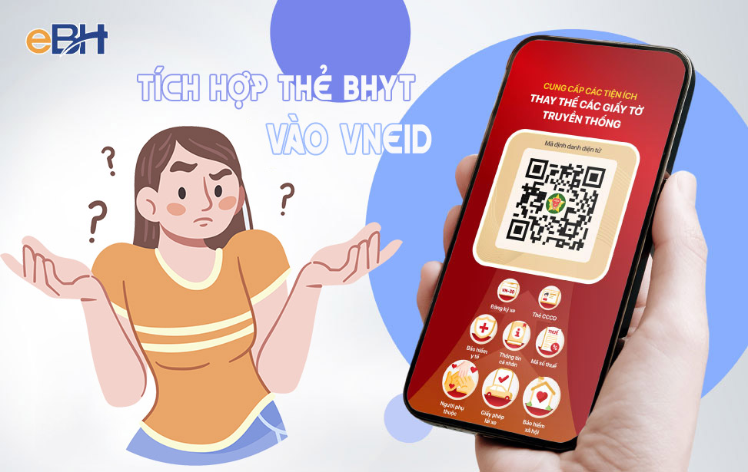

*Có nên tự tích hợp thẻ bảo hiểm y tế cá nhân vào app VNeID?*

1. Tiện lợi khi đi khám chữa bệnh. Người dân không còn phải mang theo thẻ BHYT vật lý. Với VNeID, bạn chỉ cần sử dụng thiết bị di động để quét mã, giúp tiết kiệm thời gian và giảm nguy cơ mất hoặc quên thẻ.

2. Tra cứu lịch sử khám chữa bệnh dễ dàng. Ứng dụng cho phép bạn xem lại thông tin về các lần khám chữa bệnh trước đó, hỗ trợ quản lý sức khỏe cá nhân một cách hiệu quả, có thể chia sẻ thông tin thẻ BHYT với người thân hoặc người phụ thuộc của bạn.

3. Bảo đảm quyền lợi từ BHYT. Khi tích hợp, thông tin được cập nhật đầy đủ và chính xác, giúp bạn nhận được đầy đủ các quyền lợi theo quy định của bảo hiểm y tế.

**2. Hướng dẫn tự tích hợp thẻ bảo hiểm y tế vào VNeID**

Hiện tại ứng dụng VNeID đã cập nhật thêm tính năng cho phép người dùng có thể tự tích hợp một số giấy tờ cá nhân trong đó có thẻ bảo hiểm y tế vào VNeID một cách dễ dàng.

Để tích hợp thẻ BHYT vào ứng dụng VNeID, bạn có thể thực hiện các bước theo hướng dẫn sau:

Bước 1: Nâng cấp ứng dụng VNeID lên phiên bản mới nhất (từ phiên bản 2.0.4 trở lên).

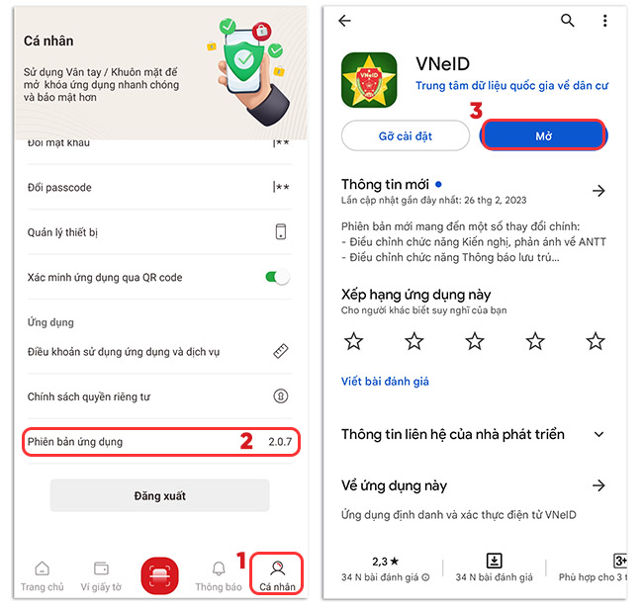

*2 cách kiểm tra phiên bản của ứng dụng VNeID*

Bạn có thể kiểm tra phiên bản của VNeID trên cửa hàng trực tuyến (3) CHPlay (đối với điện thoại Android) và Apple Store (đối với điện thoại iOS) hoặc bạn kiểm tra phiên bản hiện của VNeID tại mục cá nhân (1) trên VNeID.

Bước 2: Đăng nhập vào VNeID với tài khoản định danh điện tử mức 2

Điều kiện là bạn cần có thẻ Căn cước công dân gắn chíp và thực hiện đăng ký tại cơ quan Công an.

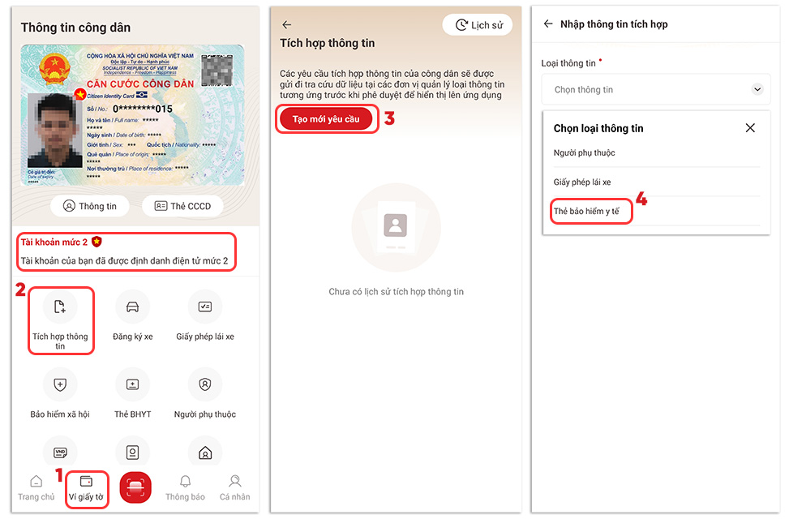

*Các bước tích hợp thông tin thẻ BHYT trên VNeID*

Bước 3: Bạn chọn “Ví giấy tờ” tại màn hình chính.(1)

Bước 4: Bạn chọn “Tích hợp thông tin”(2) và “tạo mới yêu cầu”(3). Sau đó bạn chọn loại thông tin là "Thẻ bảo hiểm y tế"(4)

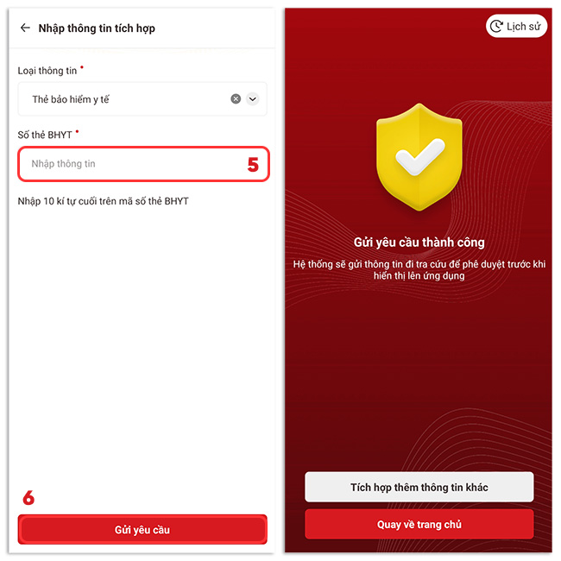

*Nhập thông tin thẻ BHYT và nhận thống báo từ hệ thống*

Bước 5: Bạn nhập 10 ký tự cuối trên mã số thẻ BHYT(5)

Bước 6: Bạn nhấn chọn "Gửi yêu cầu" và nhận thông báo gửi yêu cầu thành công.

Hệ thống sẽ gửi thông tin đi tra cứu để phê duyệt trước khi hiển thị lên trên ứng dụng VNeID của bạn. Như vậy là bạn đã hoàn tất việc tự tích hợp thẻ BHYT lên VNeID.

Sau khi tích hợp thẻ BHYT thành công vào VNeID, bạn có thể sử dụng nó để đăng ký khám chữa bệnh BHYT tại cơ sở y tế, xem lịch sử khám chữa bệnh, các quyền lợi bảo hiểm y tế và nhiều thông tin liên quan khác trên ứng dụng VNeID.